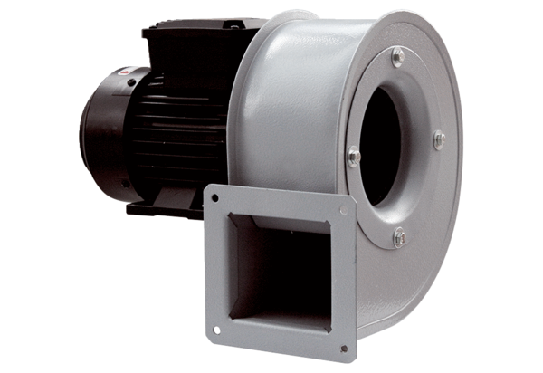Центробежный вентилятор GRM HT 18/2Комплект поставки: 1 штукАссортимент: C
Номер артикула: 0073.0283Изготовитель: MAICO

